

**Diseño de la Solución**

|  |  |
| --- | --- |
| Proceso | P329 Lineamiento Rolo Macro |
| Analista |  |
| Owner RPA | [Paola Colegatti](mailto:paola.colegatti@mercadolibre.com?subject=Template%20Diseño%20de%20la%20Solución%20RPA) |
| Fecha | 29 de Julio del 2022 |

**Proceso**

|  |  |
| --- | --- |
| Sector Solicitante | Shipping |
| Breve Descripción del proceso (AS IS) | Manejo de archios Excel , datos a insertar en los arhcivos macros según [instructivo](https://docs.google.com/document/d/1XMhGEoFqgol8hXrhnXlpDy-hL4RB04l7PsY7_jA4HSY/edit?usp=sharing) |

**Sistemas intervinientes en el Proceso**

|  |  |
| --- | --- |
| Sistema / Pagina web | Descripción |
| Excel |  |
|  |  |
|  |  |
|  |  |
|  |  |

|  |  |  |
| --- | --- | --- |
| Base de datos | Ubicación | DBA/Owner |
|  |  |  |
|  |  |  |

**Diseño de la Solución – TO BE**

1. Descripción

Mediante un dispatcher el proceso generara una transaccacion en la cola por cada Fila en el archivo MD con los datos necesarios para la ejecucion:

-Ruta de la Base(Columna G)

-Ruta de la Macro(Columna H + I)

-Pais

-Moneda(En el archivo MD en la Solapa de Monedas mediante el pais)

-Cualquier otro dato a definir durante el desarrollo

Una vez adquiridos estos datos se saca la informacion de labase y se inserta en el archivo Macro según reglas de negocio.

|  |
| --- |
| Anexo |
| 1-Descargar e Abrir Archivo MD, Solapa Asientos.  2-Se debe tener en cuenta cada uno de las filas en la Columna E de los cuales se les debe cambiar el mm.aa por el mes anterior  3-En la columna G se adquiere la solapa a usar para esa base  4-En esa misma fila tambien se junta el valor de la columna H e I para adquirir la ruta de la Macro  5-OBSERVACION = TODAS LAS SOLAPAS DE LAS MACROS DEBEN SER IGUALES O ACLARAAR ESO PORQUE UNA TIENEN COMO SOLA "1" Y LAS OTRAS NO.  6-Por cada archivo base, se debe tomar cada fila e insertarlas en la macro.  EN EL 2.1.1 como se puede adquirir el pais desde el MD?(se puede sacar desde el momento inicial)  7- De la base se sacan los siguientes datos por cada fila(concepto):  País (del MD)  Concepto  Base (monto sin redondeo)  Base (monto con redonde)  Cuenta  CECO  Acreedor  Texto  8- Se abre la Macro y se deben insertar los siguientes datos  COLUMNA A  SIN ENTENDER LA PARTE DE LA COLUMNA A  El incremental se hace por cada base es decir cada fila en el MD o por cada tipo de base?  Es decir si son 83 rows en el MD en los asientos entonces llegara hasta 83?  COLUMNA B  ESTE SE BUSCA EN EL MD EN EL TAB MONEDAS POR EL PAIS.  COLUMNA C  Vacia  COLUMNA D  Ultimo dia del mes anterior  COLUMNA E  Ultimo dia del mes anterior  COLUMNA H  ESTE SE BUSCA EN EL MD EN EL TAB MONEDAS POR EL PAIS.  COLUMNA J  CONCEPTO ACTUAL DE LA BASE  COLUMNA L  02  COLUMNA M  Primer dia del mes actual  COLUMNA N ***** OSEA SI ESTA VACIO se escribe 50 Sino se escribe 40 ?  Si el Ceco viene vacio se llena con 50  Sino viene Vacio se le agrega 40?  COLUMNA O  Valor de cuenta en el archivo base  COLUMNA T  Valor de ceco en la base  COLUMNA W  Valor texto en la base  COLUMNA Y  Valor monto redondeo  COLUMNA AK  Valor Acreedor  9- Guardar la macro |

* 1. Mapa del proceso ordenado por estado

Insertar flujo TO BE ordenado por estado del Reframework.

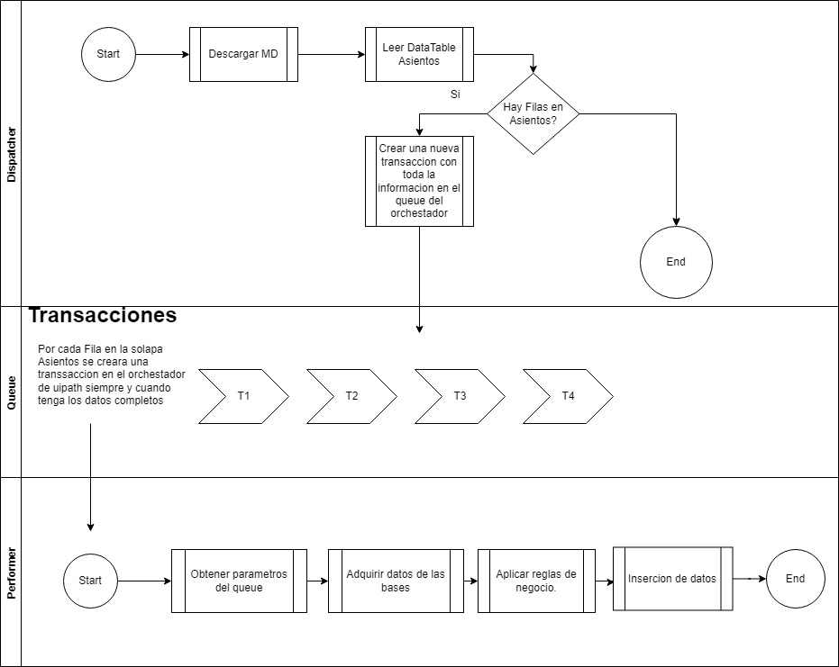

1. Errores de negocio

Enumerar los posibles **escenarios de error de negocio** manejados por el bot, en qué lugar del código se maneja la excepción y un breve detalle.

|  |  |  |
| --- | --- | --- |
| Error | Estado / Secuencia | Detalle |
| Alguien mas usando el archivo excel a usar | Todo el proceso. | Esta excepcion se puede presetnar si alguno de los archivos involucrados en el proceso esta siendo usado para alguien mas en el momento de la ejecucion |
|  |  |  |

* 1. Notificaciones al usuario

En caso de ser necesario notificar al usuario en BRE, especificar en la tabla si se reintenta el ítem y el mensaje que será enviado al usuario.

|  |  |  |
| --- | --- | --- |
| Error | ¿Se reintenta el item? SI/NO | Mensaje |
| Alguien mas usando el archivo excel a usar | **SI** |  |
|  |  |  |

1. Errores de sistema

Enumerar los posibles **escenarios de error de sistema** manejados por el bot, en qué lugar del código se maneja la excepción y un breve detalle.

|  |  |  |
| --- | --- | --- |
| Error | Estado / Secuencia | Detalle |
|  |  |  |
|  |  |  |

* 1. Notificaciones al equipo RPA

En caso de ser una excepción bloqueante, es necesario notificar al equipo RPA para que tome las medidas necesarias.

|  |  |  |
| --- | --- | --- |
| Error | ¿Es una excepción bloqueante? SI/NO | Mensaje |
|  |  |  |
|  |  |  |

**Planificación del desarrollo**

Realizar un listado de tareas a desarrollar (tasks) y planificar en qué semana serán creadas. En caso de tener bloqueantes (falta de accesos, no existen casos de prueba, falta de definiciones por parte del usuario, etc.) detallar en la columna correspondiente.

|  |  |  |  |  |  |  |
| --- | --- | --- | --- | --- | --- | --- |
| **Cantidad de Sprints estimados:** | | | | |  |  |
| # Semana | Fecha de inicio | Fecha Fin | Tasks | ¿Se reutiliza código? Indicar porcentaje | ¿Existen bloqueantes que impidan terminar la tarea? | Observaciones/comentarios |
| 1 | 2/08/2022 | 3/08/2022 | Descargar Archivo MD | 100 |  |  |
| 1 | 2/08/2022 | 5/08/2022 | Dispatcher |  | NO | Dependiendo de cambios a solicitar o si el proceso no esta claro por alguna excepcion los datos pueden cambiar. |
| 2 | 8/08/02022 | 10/08/2022 | Apertura y lectura de macros |  | Se puede solicitar que le formato de las macros sea igual ? | El formato de las macros no es para todos igual, así como las posiciones, lo cual cambiaria lal ogica establecida de columna por letra. |
| 2 | 11/08/2022 | 15/08/2022 | Insercion de datos de base en macros. |  |  | Este paso dependería de como se defina el formato de las bases. |
| 3 | 16/08/2022 | 19/08/2022 | Pruebas y puesta a punto. |  |  | Esto depende de si se solicitan cambios y los archivos bases que se usen para las pruebas.  Hay que verificar si todos tienen el mismo formato. |